新 书 推 荐

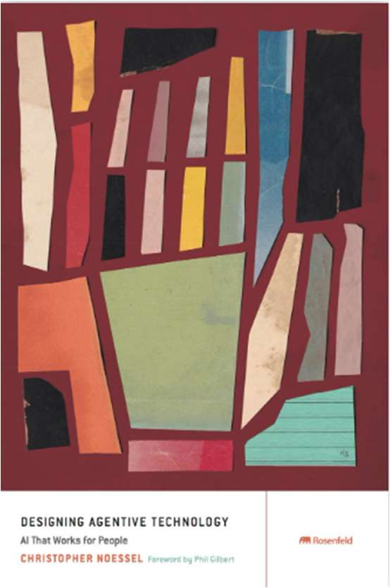
中文书名：《设计代理技术：为人类服务的人工智能》
英文书名：DESIGNING AGENTIVE TECHNOLOGY：AI That Works for People
作 者：Christopher Noessel
出 版 社：Rosenfeld Media
代理公司：Waterside /ANA/Jessica
页 数：280页
出版时间：2017年5月
代理地区：中国大陆、台湾
审读资料：电子稿
类 型：经管
Best Sellers Rank:
#333 in User Experience & Website Usability
#464 in Human-Computer Interaction (Books)

内容简介：

狭义人工智能的进步使得直接为用户做事的代理系统成为可能（例如，自动宠物喂食器）。它们兑现了以用户为中心的设计承诺，但在理解其独特的承诺和陷阱方面提出了新的挑战。《设计代理技术》既提供了概念基础，也提供了实用建议，以释放代理技术的巨大潜力。

作者简介：

克里斯托弗·诺塞尔（Christopher Noessel）是交互设计行业的资深人士，20多年来，他设计了产品和服务，并帮助客户制定了许多不同领域的设计策略。在此期间，他与他人共同创立了一家小型交互设计机构，为博物馆开发互动展览和环境。他曾在国际网络咨询公司marchFIRST担任信息设计总监，并帮助建立了交互设计卓越中心。
十年来，他在旧金山的一家精品交互设计机构工作，在那里他领导了一半的“发电机”实践。他现在是 IBM 旅行和运输行业的全球设计实践经理，与 IBM 设计部密切合作。他平时在旧金山沃森的家附近办公。
克里斯托弗（Christopher）是意大利伊夫雷亚（Ivrea）的交互设计学院（Ivrea）的创始毕业生之一，他的毕业论文项目是为终身学习者提供的综合服务设计，称为Fresh。该项目于2003年在伦敦举行的mLearn会议上提出。此后，他以自由职业者的身份帮助设想了反恐的未来，为微软构建了即将推出的技术原型，并设计了远程医疗设备，以适应现代医疗保健的疯狂事实。
克里斯托弗多年来一直为在线出版物撰稿，但《RFID:应用程序、安全性和隐私》（RFID: Applications, Security, and Privacy）是他第一次以印刷形式发表的文章，该书是作为Simson Garfinkel编辑的教科书，克里斯托弗是书中交互设计模式章节的合著者。他的蜘蛛感应让他在各种各样的话题上发表演讲，包括互动叙事、人种学用户研究、交互设计、配对设计、与性相关的互动技术、自由学习、技术的未来、人工智能，以及科幻小说与界面设计之间的关系，以及2012年罗森菲尔德媒体出版的《变成现实：从科幻小说中吸取交互设计教训》（ Make It So: Interaction Design Lessons from Science Fiction），与内森·谢德罗夫（Nathan Shedroff）合著。他是博客 scifiinterfaces.com 博客的管理员，并在世界各地举办相关的科幻电影之夜。2014 年，他与人合著了《改变态度：交互设计的基本要素》（About Face： The Essentials of Interaction Design）第 4 版，帮助它自上次发布后的六年里实现了现代化。
如果你在街上碰到他，想听他聊一聊，那就问问他脑子里还有哪些书。一个涉及到生成随机性的奇妙世界，另一个涉及到技术设计，帮助用户变得足够聪明，不再需要这些技术的书。

媒体评价：

“诺塞尔的书突破了 AI 的炒作，就如何应用当今强大但有限的人工智能技术，创造有用、有益、支持性和有价值的服务，提供了切实可行的建议和有价值的背景，而不仅仅是愚蠢的聊天机器人。”
——迈克·库尼亚夫斯基（Mike Kuniavsky），施乐帕洛阿尔托研究中心
“这是一本有趣、友好、通俗易懂的指南，讲述了如何为一个新兴世界进行设计，在这个世界里，软件驱动的机器成为了智能仆人，并融入了科幻奇迹和道德困境。”
——戴夫·格雷（Dave Gray），XPLANE的创始人，《阈限思维》（Liminal Thinking）、《游戏风暴》（Gamestorming）和《互联公司》（The Connected Company）的作者

“引人入胜且易于理解——《设计代理技术》通过使其有趣和易于理解，成为这个时代最相关的话题之一。”
——亚当·卡特勒（Adam Cutler），IBM认知计算领域的杰出设计师

感谢您的阅读！
请将反馈信息发至：版权负责人
Email：Rights@nurnberg.com.cn
安德鲁·纳伯格联合国际有限公司北京代表处
北京市海淀区中关村大街甲59号中国人民大学文化大厦1705室, 邮编：100872
电话：010-82504106, 传真：010-82504200
公司网址：http://www.nurnberg.com.cn
书目下载：http://www.nurnberg.com.cn/booklist_zh/list.aspx
书讯浏览：http://www.nurnberg.com.cn/book/book.aspx
视频推荐：http://www.nurnberg.com.cn/video/video.aspx
豆瓣小站：http://site.douban.com/110577/
新浪微博：安德鲁纳伯格公司的微博_微博 (weibo.com)
微信订阅号：ANABJ2002


